Расходомер версия2(FComp)

Возможности:

1. Замер мгновенного расхода топлива, среднего расхода за поездку, израсходовано за поездку
2. Замер текущей скорости, средней скорости, максимальной скорости за поездку
3. Одометр
4. Энергонезависимые часы/календарь
5. Измерение температуры (за бортом, в салоне…)\*\*
6. Цифровой тахометр\*\*
7. Сигнализация превышения скорости\*
8. Сигнализация обледенения дорожного полотна\*\*
9. Напряжение бортовой сети\*\*
10. Разгон до 100 км/ч \*
11. Остаток топлива в баке, прогноз пробега на нем.
12. Дальнейшее зависит от полета фантазии ;) \*\*

После выключения зажигания (поездка), измеренные параметры по пунктам 1, 2, 4, 5 сохраняются в энергонезависимой памяти. Текущая реализация позволяет сохранять порядка 500 последних поездок. По всем сохраненным поездкам можно получить усредненные параметры расхода, скорости, итд.

Прибор имеет два режима работы. Основной режим состоит из двух экранов, на первом экране отображаются мгновенные значения измеренных параметров, на втором экране показываются усредненные, за поездку, значения тех же параметров. Второй режим работы – это меню, в котором можно увидеть усредненную статистику по сохраненным поездкам, а так же настроить различные параметры прибора, например сигнализацию превышения скорости, дату/время, итд.

Примерный вид дисплея(надеюсь понятно, что где):

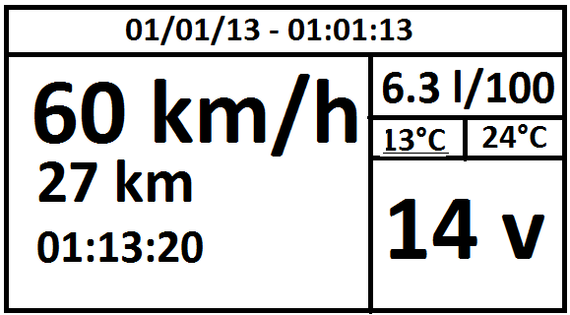

ЗЫ: Во первых отмечу, что все эти изменения не влияют на конечную стоимость разработки. Во вторых, прибор никак не получается отдельным устройством в коробочке, т.к. в минимуме мы имеем подключение 4-х разъемов (а если еще подключать датчики температуры, тахометр…), получается ёжик… иными словами прибор должен быть встраиваемым! С другой стороны стоит отметить, что теперь это не просто расходомер, а вполне себе бортовой компьютер, поэтому некоторое усложнение установки вполне оправдано, по крайней мере я так считаю. В любом случае слово за вами.